# МОД «Коды для стоимостей групп заказов» (ModServiceGroupCostCodes)

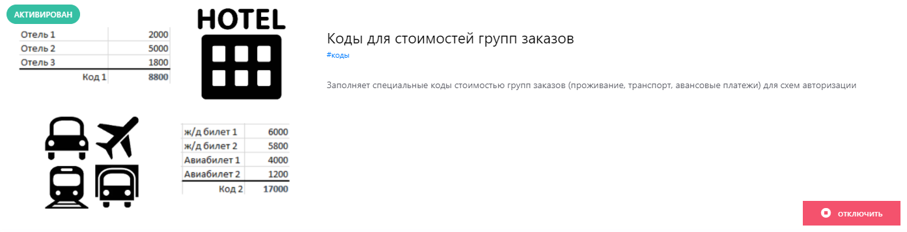

МОД для клиента.

Данный МОД суммирует стоимости по группам услуг и заносит эти стоимости в бюджетные коды командировки.

Для определения группы услуг у заказа используются следующие справочники:

* Группа услуг по проживанию
* Группа транспортных услуг



В которых используются следующие значения кодов:

* проживание
* проезд

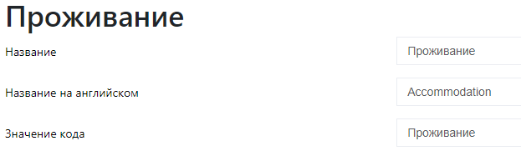

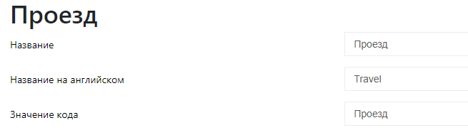

Данные справочники связаны с типами услуг:

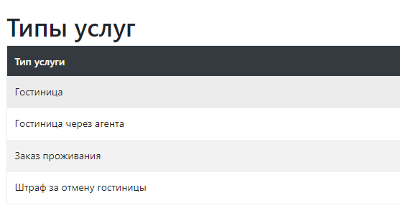

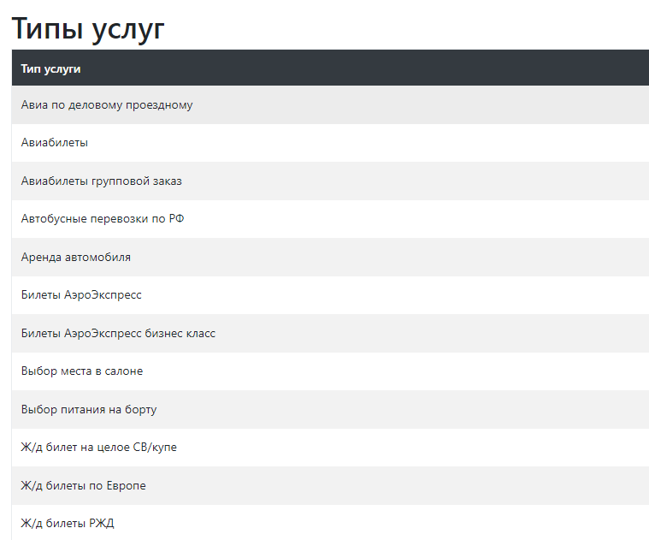

Для этих справочников устанавливаются значения по умолчанию:

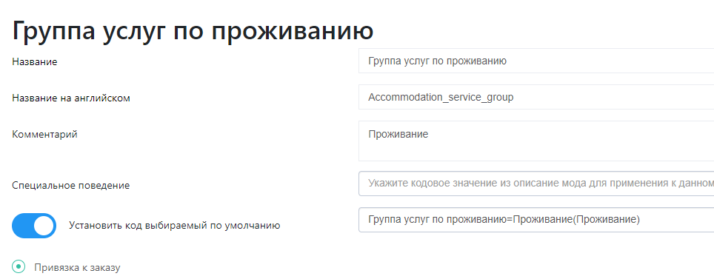

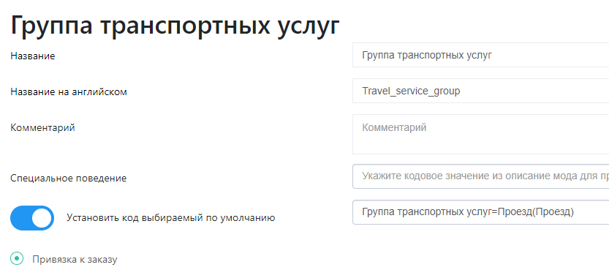

**ВНИМАНИЕ**: для заказа «Отчет на аванс» для определения типа услуги используется типа запроса AdvanceReportRequest (МОДа "btrip-авансовые отчеты", а точнее библиотека ModAdvanceReportsBase.dll).

Для сохранения сумм стоимости услуг используются следующие справочники, привязанные к командировке:

- Стоимость проживания

- Стоимость проезда

- Авансовые выплаты



Тип селектора: Тестовое поле



При изменении чего-либо в командировке, происходит перезапись суммы кодов.

Коды стоимостей не доступны для изменения в установке кодов:

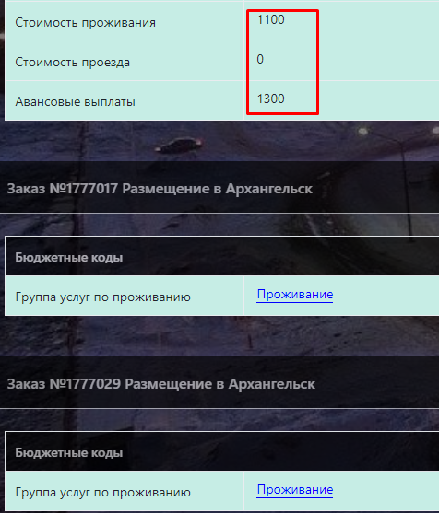

Если, по каким-либо причинам, эти коды не заполнены (пусто), то они становятся редактируемыми при установке кодов.

**ВНИМАНИЕ**: для идентификации необходимых справочников используются названия справочников. Поэтому названия справочников, а также значения кодов, должны быть такими же, как на скриншотах.